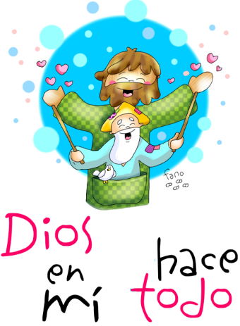
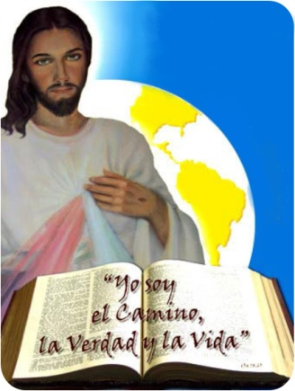
MISA CON NIÑOS

3 de mayo de 2026
PASCUA 5º-A
Juan 14, 1-12: Yo soy el camino
y la verdad y la vida.
Mensaje: DIOS en mí
hace TODO.

MONICIÓN DE ENTRADA
Hermanos y hermanas: Sed todos bienvenidos a esta eucaristía del 5º Domingo de Pascua, esperando la llegada del Espíritu Santo en Pentecostés. En medio del ajetreo de los quehaceres y trabajos semanales Jesús nos dice hoy: "no perdáis la calma: creed en Dios y en mí". Y para acentuar la razón que tenemos para no perder la calma, a pesar de las dudas o dificultades, nos insiste: "yo soy el camino, la verdad y la vida".

-En el nombre del Padre… El Señor que ha resucitado de entre los muertos, esté con vosotros.
(Podemos destacar una mochila con una pegatina de Jesús y una frase: "yo soy el camino, la verdad y la vida").

SÚPLICAS DE PERDÓN O ASPERSIÓN
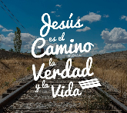
ASPERSIÓN: Por el bautismo nos unimos a la muerte y resurrección de Jesús. Ahora, con la aspersión del agua, recordaremos aquel momento y reafirmaremos nuestra voluntad de seguirle. Que el Dios de la misericordia nos purifique del pecado y, por la celebración de la eucaristía, nos haga dignos de participar del banquete de su Reino. Amén (Aspersión y canto bautismal).
PERDÓN (Si no se hace la aspersión)
Pidamos perdón a Dios por nuestras dudas y pecados:
-Tú has dicho "yo soy el camino". Por las veces que no hemos seguido tus huellas, te decimos: Señor, ten piedad.
-Tú has afirmado "yo soy la verdad". Por nuestros errores y por nuestras mentiras, te rogamos: Cristo, ten piedad.
-Tú has dicho "yo soy la vida". Por las veces que hemos preferido la falsedad y el pecado, te pedimos: Señor, ten piedad.
Que Dios nuestro Padre, nos purifique del pecado y nos haga dignos de participar de esta Eucaristía.

ORACIÓN DE LA COMUNIDAD
Presentemos al Señor nuestras súplicas, diciendo: -Escúchanos, Señor.
1. Por el Papa León. Para que el Espíritu Santo le asista y le llene de esperanza y de amor. Oremos.
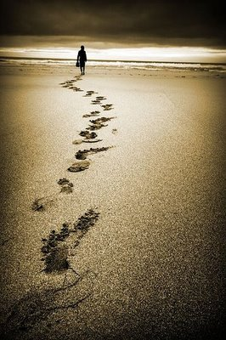
2. Por todos los cristianos. Para que Cristo sea el Camino, el centro y fundamento de lo que somos y creemos. Oremos.
3. Por todos los que mienten y maquillan la verdad. Para que construyamos un mundo basado en la Verdad que es Cristo. Oremos.
4. Por todos los que siembran la muerte, por los países en guerra, por los que no encuentran sentido a la vida. Para que mirando al cielo defendamos la Vida sobre la muerte. Oremos.
5. Por todos los que piensan que pueden solucionar los males del mundo. Para que sean más humildes. Para que no olviden que Dios nos guía y espera con amor la mirada de todos los hombres y mujeres. Oremos.
6. Por nosotros. Para que vivamos muy unidos a Virgen y acudamos a ella todos los días para manifestarle nuestro cariño y para imitar su fe y entrega a Jesús. Oremos.
Por JCNS.

4. PROCESIÓN DE OFRENDAS
-MAPA, LINTERNA Y BOCADILLO: Jesús, no queremos apartarnos de tu lado, guía nuestra vida cada día. Tú eres el Camino (se enseña el mapa), la Verdad (la linterna) y el alimento para la Vida (bocadillo)
-PAN Y VINO: En el pan y el vino se hace presente Jesús cada domingo en la eucaristía. Ayúdanos a valorarla más.

